МИНИСТЕРСТВО ОБРАЗОВАНИЯ И НАУКИ ХАБАРОВСКОГО КРАЯ
Краевое государственное автономное профессиональное образовательное учреждение «Хабаровский технологический колледж»

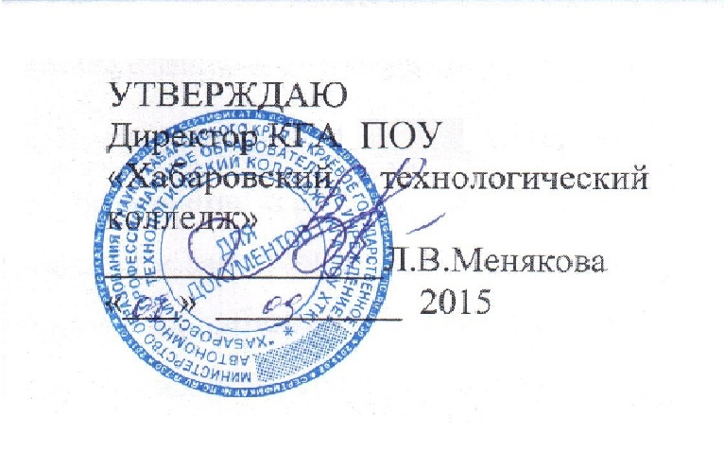

ПОЛОЖЕНИЕ

О МОНИТОРИНГЕ КАЧЕСТВА
ОБРАЗОВАНИЯ В КОЛЛЕДЖЕ

Хабаровск
2015 год

Организация-разработчик: КГА ПОУ ХТК
(наименование ПОО)

Разработчики:
Выдрина Н.М., заместитель директора по учебной работе
^{ФИО, должность}

Положение о мониторинге качества образования обсужден на заседании методического совета КГАОУ СПО ХТК «14» сентября 2014г. протокол № 1 и рекомендован к использованию в учебном процессе.

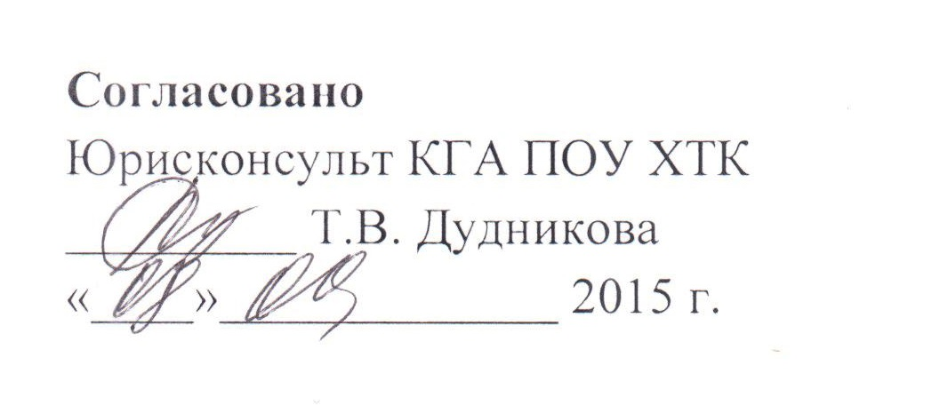

СОДЕРЖАНИЕ

 |  |  | Стр.
 | Общие положения |  |  | 4
 | Основные цели, задачи, функции и принципы мониторинга качества образования |  |  | 4
 | Участники мониторинговых исследований |  |  | 5
 | Периодичность и виды мониторинговых исследований |  |  | 6
 | Модель мониторинга качества образования в колледже |  |  | 8
6 | Права и ответственность участников мониторинговых исследований качества образования в ОУ |  | 10

- ОБЩИЕ ПОЛОЖЕНИЯ

1.1. Положение о мониторинге качества образования (далее Положение) разработано в соответствии с Законом РФ «Об образовании», ФГОС СПО, утвержденных приказом Министерства образования и науки Российской Федерации 2014 г., Устава колледжа.
1.2. Положение определяет цели, задачи, внутришкольные показатели и индикаторы, инструментарий, функциональную схему, организационную структуру, порядок проведения мониторинга качества образования в ОУ.
1.3. В Положении применяются понятия:
1.3.1. Качество образования – это интегральная характеристика системы профессионального образования, отражающая степень соответствия достигаемых результатов деятельности образовательного учреждения нормативным требованиям, социальному заказу, сформированному потребителями образовательных услуг.
1.3.2. Мониторинг качества образования – это система сбора, обработки данных по внутриколледжных показателям и индикаторам, хранения и предоставления информации о качестве образования при проведении процедур оценки образовательной деятельности, в том числе в рамках лицензирования, государственной аккредитации, государственного контроля и надзора.
1.3.3. Внутриколледжные показатели и индикаторы мониторинга качества образования – это комплекс показателей и индикаторов, по которым осуществляется сбор, обработка, хранение информации о состоянии и динамике качества образования.

- ОСНОВНЫЕ ЦЕЛИ, ЗАДАЧИ, ФУНКЦИИ И ПРИНЦИПЫ МОНИТОРИНГА КАЧЕСТВА ОБРАЗОВАНИЯ

2.1. Цель мониторинга качества образования в ОУ
2.1.1. Непрерывное, научно обоснованное, диагностико – прогностическое отслеживание динамики качества образовательных услуг, оказываемых образовательным учреждением, и эффективности управления качеством образования, обеспечение органов управления, экспертов в области образования осуществляющих общественный характер управления образовательным учреждением, информацией о состоянии и динамике качества образования в образовательном учреждении.
2.2 Задачами мониторинга качества образования в колледже являются:
2.2.1. Организационное и методическое обеспечение сбора, обработки, хранения информации о состоянии и динамике показателей качества образования.
2.2.2.Технологическая и техническая поддержка сбора, обработки, хранения информации о состоянии и динамике качества образования.
2.2.3. Проведение сравнительного анализа и анализа факторов, влияющих на динамику качества образования.
2.2.4. Своевременное выявление изменений, происходящих в образовательном процессе, и факторов, вызывающих их
2.2.5. Осуществление прогнозирования развития важнейших процессов на уровне колледжа. Предупреждение негативных тенденций в организации образовательного процесса;
2.2.6. Оформление и представление информации о состоянии и динамике качества образования.
2.3. Функциями мониторинга качества образования в ОУ являются:
2.3.1. Сбор данных об образовательном учреждении в соответствии с муниципальными показателями и индикаторами мониторинга качества образования;
2.3.2. Получение сравнительных данных, выявление динамики и факторов влияния на динамику качества образования;
2.3.3. Определение и упорядочивание информации о состоянии и динамике качества образования в базе данных колледжа;
2.3.4. Координация деятельности организационных структур, задействованных в процедурах мониторинга качества образования, и распределение информационных потоков в соответствии с их полномочиями;
2.4. Основными принципами мониторинга качества образования в ОУ
2.4.1. Приоритет управления – это нацеленность результатов мониторинга качества образования в ОУ на принятие управленческого решения.
2.4.2. Целостность – это единый последовательный процесс мониторинга качества образования в ОУ, экспертизы соответствия муниципальным нормативам показателей качества образовательного учреждения, принятия управленческого решения.
2.4.3. Оперативность – это сбор, обработка и представление информации о состоянии и динамике качества образования для оперативного принятия управленческого решения.
2.4.4. Информационная открытость– доступность информации о состоянии и динамике качества образования для органов местного самоуправления, осуществляющих управление, экспертов в области образования, в том числе представителей общественности.

3. УЧАСТНИКИ МОНИТОРИНГОВЫХ ИССЛЕДОВАНИЙ
3.1. Мониторинг сопровождается инструктированием - обучением участников учебно-воспитательного процесса (УВП) по вопросам применения норм законодательства на практике и разъяснением положений нормативных правовых актов.
3.2. Общее методическое руководство организацией и проведением мониторинга осуществляет директор образовательного учреждения в соответствии с законом РФ «Об образовании», Конвенцией о правах ребенка, Уставом ОУ и локальных правовых актов.
3.3. Образовательное учреждение проводит мониторинговые мероприятия силами своих специалистов, имеющих соответственное образование, обладающих необходимой квалификацией.
3.3.1. Аналитико-статистическая группа: директор колледжа, его заместители по УР и НМР, председатели предметно-цикловых комиссий и методических объединений (организация сбора информации с последующим анализом);
3.3.2. Творческая группа преподавателей (составители текстов контрольных работ, тестов по учебным дисциплинам и профессиональным модулям);
3.3.3. Социологическая группа: кураторы (психодиагностика, социологические исследования и анализ данных).
3.4. По поручению директора могут осуществлять мониторинг другие специалисты, обладающие необходимой квалификацией и компетенцией
3.5. Администрация образовательного учреждения по решению педагогического совета вправе обратиться в министерство образования и науки Хабаровского края за помощью в организации проведения мониторинговых исследований.
3.6.Объектом мониторинга являются:
3.6.1.Субъекты (обучающиеся, преподаватели, мастера производственного обучения, родители, администрация);
3.6.2. Направления (эффективность и действенность внутри колледжа управления, состояние и эффективность инновационной работы, состояние и результативность методической работы, качество преподавания и организация процесса обучения, работа с родителями, организация воспитательной работы, физическое воспитание и состояние здоровья обучающихся, посещение обучающимися занятий, уровень развития обучающихся и состояние успеваемости, взаимодействие с внешней средой, анализ конечных результатов функционирования образовательного учреждения, информатизация УВП и др.);
3.6.3. Результаты УВП;
3.6.4. Условия их достижения показателей качества образования.
3.7. Предметом мониторинга является качество образования как системо - образующий фактор образовательного учреждения и факторы его обеспечения.

- ПЕРИОДИЧНОСТЬ И ВИДЫ МОНИТОРИНГОВЫХ
ИССЛЕДОВАНИЙ

4.1. Периодичность и виды мониторинговых исследований качества образования определяются необходимостью получения объективной информации о реальном состоянии дел в образовательном учреждении.
4.2. План-график, по которому осуществляются мониторинг, доводятся до всех участников учебного процесса образовательного учреждения в течение месяца (на собраниях, совещаниях и т. д.).
4.3. Продолжительность тематических, либо комплексных проверок не должна превышать 5-10 дней. Члены коллектива образовательного учреждения должны быть предупреждены о предстоящей проверке. В исключительных случаях оперативный мониторинг возможен без предупреждения.
4.4. Для осуществления комплексного мониторинга формируется рабочая группа специалистов, издается приказ о сроках проверки, определении темы проверки, установлении сроков представления итоговых материалов, разрабатывается и утверждается план.
4.5.План устанавливает особенности данного вида мониторинга и должен обеспечить достаточную информированность и сравнимость результатов мониторинга для подготовки справки (итогового документа) по отдельным разделам деятельности образовательного учреждения или должностного лица.
4.6.В ходе проведения мониторинга и после его окончания специалисты, осуществляющие мониторинг, при необходимости проводят инструктирование членов учебно-воспитательного процесса по вопросам, относящимся к предмету проверки. Результаты проведенного мониторинга доводятся до сведения педколлектива.
4.7.В образовательном учреждении осуществляется краткосрочный и долгосрочный мониторинг.
4.7.1. Краткосрочный ориентирован на промежуточные результаты качества образования.
4.7.2. Долгосрочный ориентированный на реализацию Программы развития образовательного учреждения.

5. МОДЕЛЬ МОНИТОРИНГА КАЧЕСТВА ОБРАЗОВАНИЯ В ОУ

5.1. Первый этап – нормативно-установочный.
5.1.1. разработка локальных актов, сопровождающих мониторинг;
5.1.2. определение целей и задач педагогического мониторинга;
5.1.3. определение основных показателей и критериев;
5.1.4. выбор способа установления реальных достижений обследуемого объекта, выбор инструментария.
5.2. Второй этап - информационно-диагностический.
5.2.1. сбор информации с помощью подобранных методик (наблюдение, интервьюирование, опросы устные и письменные, изучение директивных, нормативных, инструктивных, методических и других вопросов).
5.3. Третий этап - аналитический:
5.3.1. анализ результатов проведенной работы, оценка состояния объекта мониторинга, сопоставление его с «нормативными показателями», установление причины отклонений на основе логического анализа, разработка стратегии коррекционно- развивающей работы.
5.4. Четвертый этап - итогово-прогностический (завершающий).
5.4.1. оценка состояния объекта мониторинга с помощью разнообразных диагностических приемов;
5.4.2. сопоставление полученных результатов с первоначальными;
5.4.3. выводы, умозаключения о соответствии избранных целей и задач педагогического мониторинга полученным результатам педагогической деятельности;
5.4.4. определение эффективности проведенной работы на основе логического анализа;

- ПРАВА И ОТВЕТСТВЕННОСТЬ УЧАСТНИКОВ
МОНИТОРИНГОВЫХ ИССЛЕДОВАНИЙ КАЧЕСТВА
ОБРАЗОВАНИЯ

6.1. Субъекты учебно-воспитательного процесса (УВП) образовательного учреждения имеют право на конфиденциальность информации.
6.2. Лица, осуществляющие мониторинг, имеют право на публикацию данных с научной или научно-методической целью.
6.3. За качество мониторинга несут ответственность:
6.3.1. за дидактический мониторинг – заместитель директора по учебной- воспитательной работе;
6.3.2. за воспитательный мониторинг – заместитель директора по ВР;
6.3.3. за психолого-педагогический мониторинг – заведующие отделениями и кураторы;
6.3.4. за управленческий мониторинг – директор образовательного учреждения.

Заместитель директора по УР Н.М.Выдрина

